|  |  |  |
| --- | --- | --- |
| 作者： | 江星睿 | 上海市江场三路市北工业园区  163号5楼（200436）  TEL: 021-66312666  FAX: 021-66315696 |
| 日期： | 2018-8-1 |
| 版本： | V1.1 |
| E_mail: | Support@beckhoff.com.cn |

|  |
| --- |
| **安装EtherCAT驱动的方法** |

# 

|  |
| --- |
| 概 述 |

|  |
| --- |
| 安装好TwinCAT软件后，安装EtherCAT驱动的方法以及发生安装错误时的解决办法。 |

|  |
| --- |
| 文档中包含的文件 |

文件名称 文件说明

|  |  |
| --- | --- |
|  |  |

|  |
| --- |
| 免责声明 |

|  |
| --- |
| 我们已对本文档描述的内容做测试。但是差错在所难免，无法保证绝对正确并完全满足您的使用需求。本文档的内容可能随时更新，也欢迎您提出改进建议。  *文档内容可能随时更新*  *如有改动，恕不事先通知* |

目录

一．常规安装EtherCAT驱动的方法 2

1.方法一 2

2.方法二 4

二．在倍福IPC上安装EtherCAT驱动出现错误 5

三．EtherCAT驱动安装不上时可尝试的方法 9

一．常规安装EtherCAT驱动的方法

# 1.方法一：

此方法适用于设备上已安装了TwinCAT3或安装了32位TwinCAT2安装包的情况。

* 1. TwinCAT3

可以在默认的安装盘路径找到C:\TwinCAT\3.1\System\TcRteInstall.exe



1. 右键，以管理员身份运行TcRteInstall.exe，在弹出的对话框中找到Compatible devices下需要安装EtherCAT驱动的网卡并选中，点击右侧的Install进行EtherCAT驱动安装。

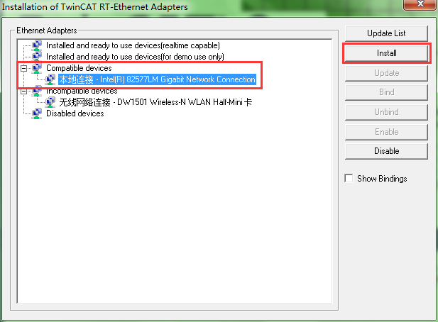

1. 安装完成后，在Install and ready to use devices(realtime capable)下就会显示已经安装EtherCAT驱动的网卡。

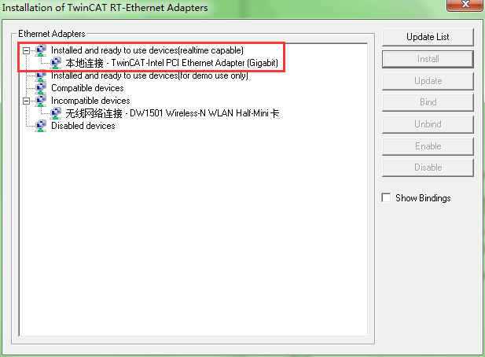

注意：如果网卡出现在了Incompatible devices下方，则不支持安装EtherCAT驱动。或者本地网卡被禁用时，也会出现在Incompatible Devices下方。

1.2 TwinCAT2

可以在默认的安装盘路径下找到C:\TwinCAT\Io\TcRteInstall.exe



右键以管理员身份运行后，就会出现驱动安装界面，然后按照步骤（1）—（2）完成即可。

# 2.方法二：

此方法适用于设备上已经安装了32位TwinCAT2或TwinCAT3XAE版本的情况。

2.1 TwinCAT3

打开TwinCAT3，找到菜单栏TWINCAT下的Show Realtime Ethernet Compatible Devices…并单击。

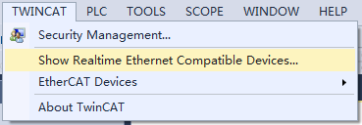

单击后就会出现驱动安装界面，然后按照方法一的步骤（1）—（2）完成即可。

2.2 TwinCAT2

打开System Manager 找到菜单栏options下的Show Real Time Ethernet Compatible Devices

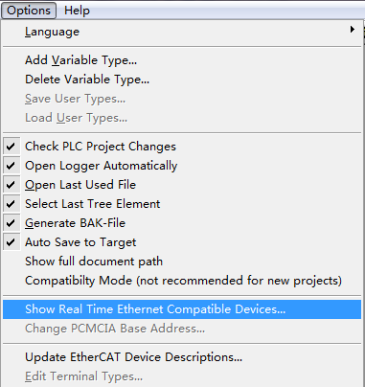

单击后就会出现驱动安装界面，然后按照方法一的步骤（1）—（2）完成即可。

二．在倍福IPC上安装EtherCAT驱动出现错误

如果在我们的IPC上通过twinCAT 安装EtherCAT驱动的话，可能会错误的安装“ Intermediate” 或者“ TwinCAT Ethernet Protocol for all network adapters”。 并导致如下报错。

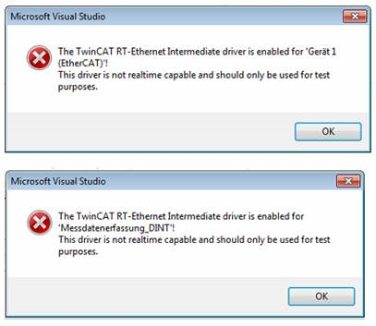

或者在安装完毕后如下图显示

或

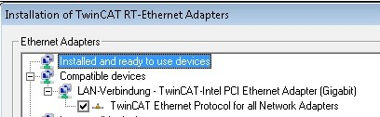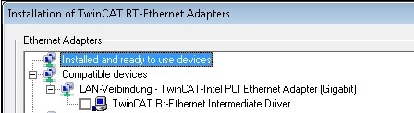

    如果如上图显示的驱动名称 TwinCAT Ethernet Protocol for all network adapters 或 TwinCAT Rt-Ethernet Intermediate Driver，都是不正确的。正确的应该如下显示

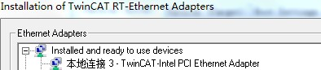

    这种情况在老版本的TwinCAT上可能发生。

解决方法：

（1）打开控制面板->网络和Internet->网络连接

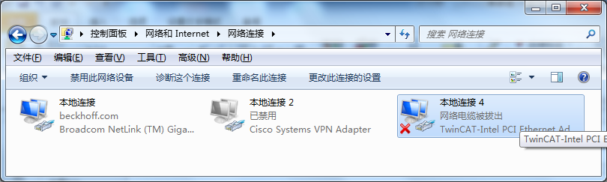

（2）右键网络连接4，点击属性，出现如下对话框，点击安装

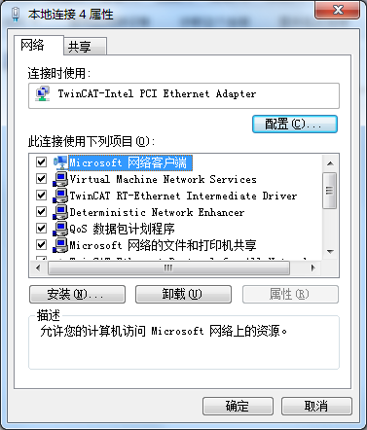

（3）选择协议，点击添加

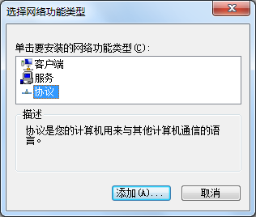

（4）选择从磁盘安装

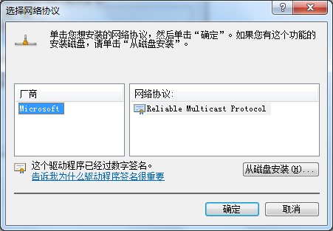

（5）选择 C:\Windows\inf\TcI8254x.INF

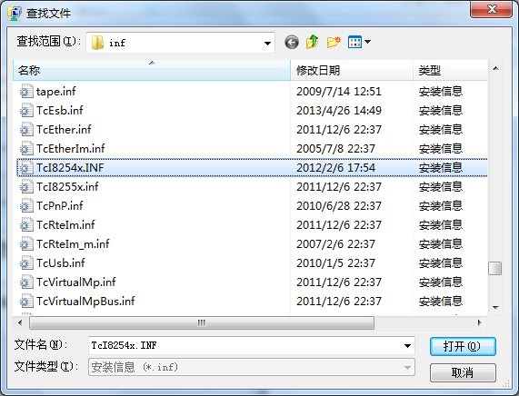

（6）选择Beckhoff->TwinCAT Ethernet Protcol，点击确定完成安装。

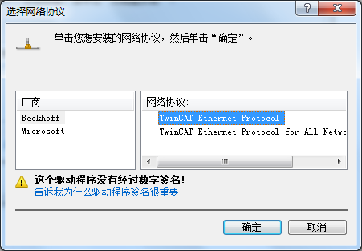

三．EtherCAT驱动安装不上时可尝试的方法

有时候我们会发现，设备的网卡在Compatible Devices下面但是依旧安装不上，对于32位操作系统这时可以尝试以下方法。

（1）右键计算机选择管理

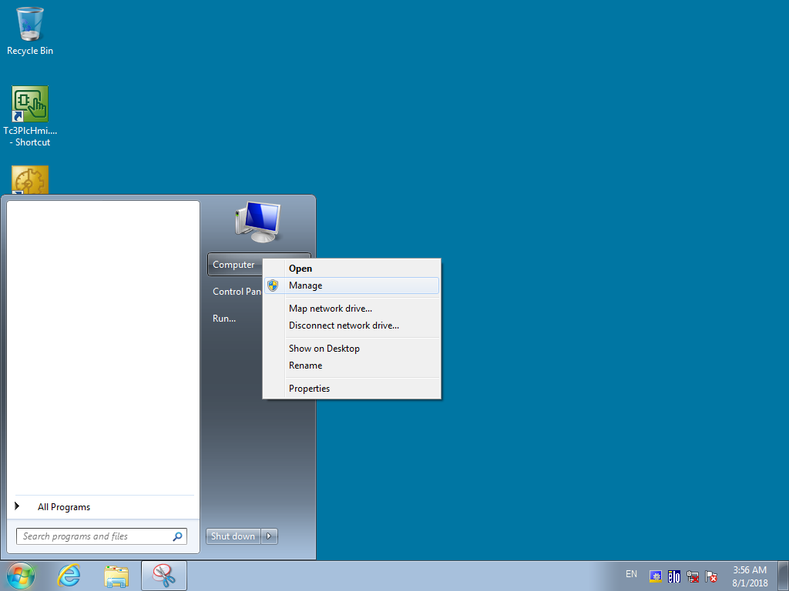

（2）选择设备管理器，右键网络适配器下的对应网卡，选择更新设备驱动软件。

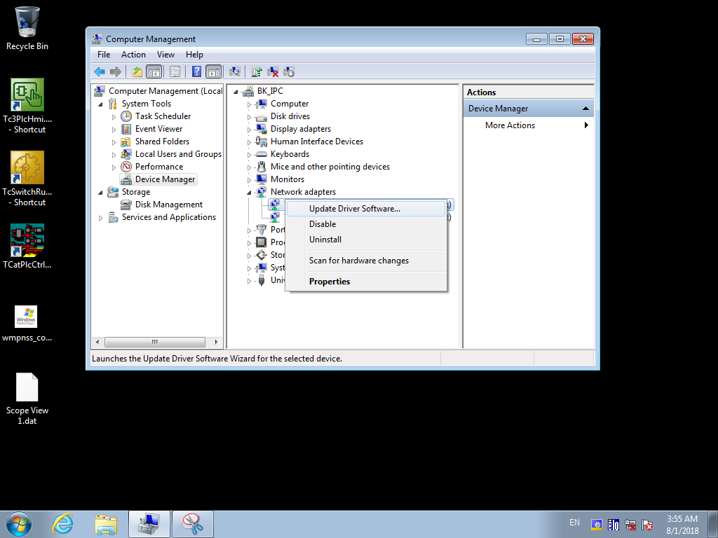

（3）选择手动从计算机设备驱动程序列表中安装

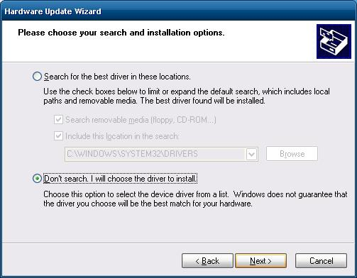

（4）在显示的兼容硬件中选择TwinCAT-Intel PCI Ethernet Adapter(Gigabit)，点击Next进行安装。

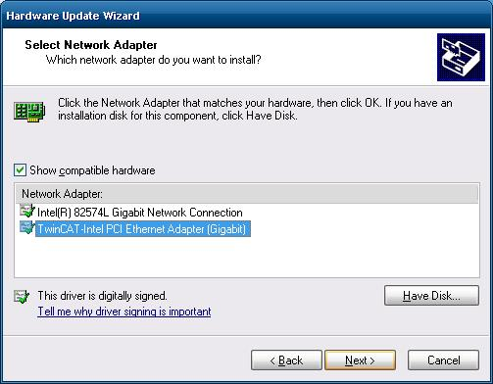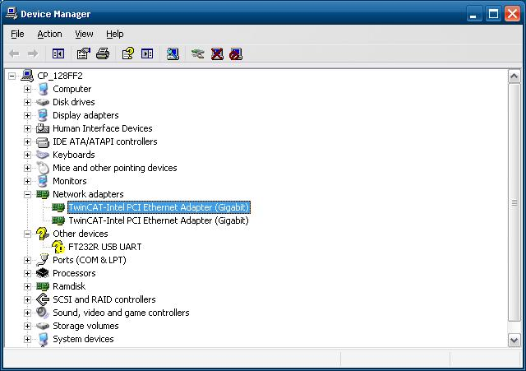

然后按照方法一的步骤（1）-（2）重新安装即可。

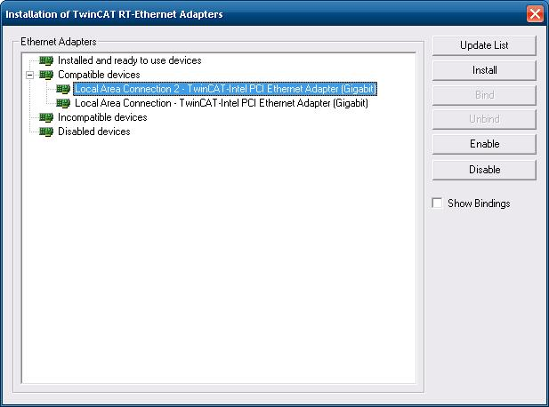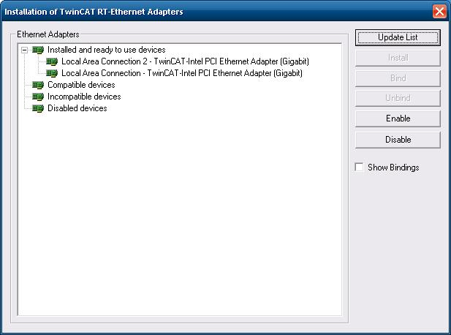

|  |
| --- |
| 如果您在阅读过程中对于文档有任何疑问，或者发现文档中有差错，欢迎您联系倍福微信公众号。  扫描下方二维码即可关注。 |